WiFiWork App联系人部分的说明

关于通讯录：

1.0 初始通讯录：有2个最高主管S1、S2

2.0 通讯录内容：名字、ID、部门、职位、电话、邮箱

3.0 设立通讯录：

3.1 两个最高主管S1/S2可自行分别设立“主级”通讯录，“主级”设置“子级”，“子级”设置“子子级”…….

3.2 两个最高主管S1/S2可同时授权给1人设置全部各级别通讯录，或只设置“主级”、“子级”等；

4.0 可通讯规则：（见下图说明）

4.1 “主级”可与其建立的“子级”及其一线的“子子级”……通讯；

4.2 “主级”建立“子级”时，开放自己可通讯的人给“子级”，即上级可开放上级的同级给下级；

4.3 “子级”间需通讯时，须经各自的“主级”同意；

4.4  系统默认同一“主级”下的“子级”间可相互通讯；

4.5  每个人只有一个主上级，只有这个上级能从通讯录中将其删除；如果该员工兼职，另一个上级是副上级，副上级和该员工只能通讯，而不能删除该员工。

备注：任务、审批、会议均遵循可通讯规则。

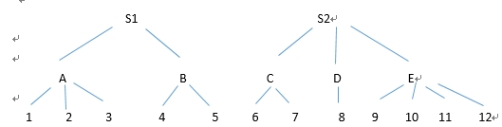

图例说明4.1-4.5：

4.1    S1可与A、B及1、2、3、4、5通讯，S2可与C、D、E及6-12通讯；

4.2    A建立1时，可以开放B给1，即1可与B通讯；

4.3    2与4与9想通讯时，须经A、B、E同意，方可通讯；

4.4    系统默认A与B可相互通讯，C、D、E可相互通讯；1、2、3可相互通讯，4、5可相互通讯，6、7可相互通讯，9、10、11、12可相互通讯。

4.5    假设4兼任B与A的工作，但B是其创建者即主级，因此只有B可以删除4,4可与A相互通讯。